ASSUNTO: Moção de Congratulações e Aplausos, ao “GRUPO MUSICANTO”, pelo lançamento do CD, intitulado “Lá no Céu”, pelo auspicioso evento realizado no Centro Cultural de Mogi Mirim, no dia 17 de setembro de 2016.
DESPACHO:

SALA DAS SESSÕES____/____/_____

PRESIDENTE DA MESA

MOÇÃO Nº , DE 2016.

SENHOR PRESIDENTE,
SENHORES VEREADORES E VEREADORAS,

O GRUPO MUSICANTO existe há mais de 20 anos, passando por várias formações que passaram até mesmo por gerações. É composto de 14 integrantes, sendo eles voluntários que fazem uso de seus dons unicamente para louvar à Deus.
Durante de toda a existência do Grupo, contou com a participação de várias personalidades conhecidas na música gospel adventista, tais como Pr. Martin Kuhn, Pr. Cleber Machado, Daniel Lutdtke, entre outros.
Dentre seus projetos podemos citar em sua discografia, em 1995 – As Coisas que Perduram, em 1999 – Eu vou louvar, e atualmente em 2016 – Lá no Céu.
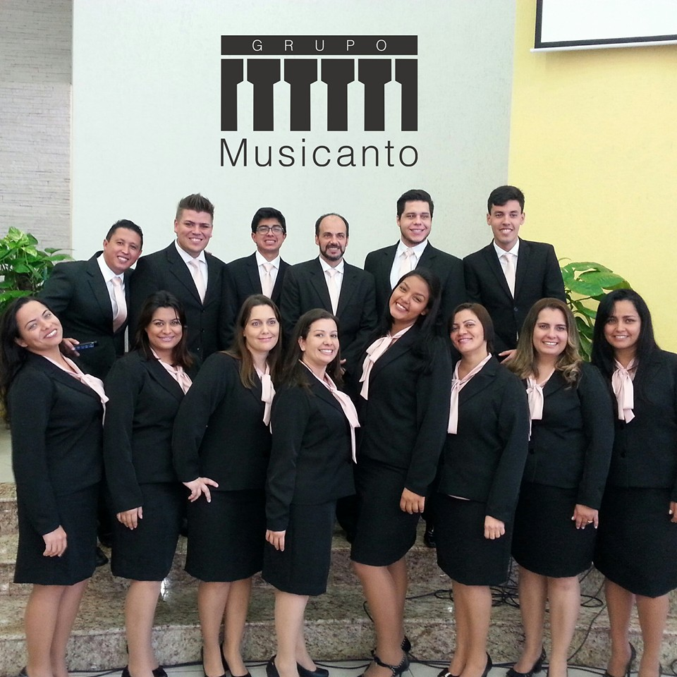
REQUERO, à Mesa na forma regimental de estilo e após ouvido o Douto Plenário que seja consignada a Ata de Nossos Trabalhos, MOÇÃO DE CONGRATULAÇÕES E APLAUSOS, ao GRUPO MUSICANTO, pelo lançamento do CD, intitulado “ Lá no Céu”, pelo auspicioso evento realizado no Centro Cultural de Mogi Mirim, no dia 17 de Setembro de 2016.
Sendo assim solicito, também, que sejam oficiados os integrantes do Grupo Tatiane, Renan, Enios, Sandra, Débora, Camila, Guilherme, Dayania, Hellen, Andréia, Raira, Vitor, Alexandre, Vinicius, através de seu colaborador, Sr. Cláudio Emir Vital, no endereço, sito Rua Dr. José Alves nº 164, Mogi Mirim sp.

Sala das Sessões “Vereador Santo Rótolli”, em 19 de Setembro de 2016.

VEREADOR: Daniel Gasparini dos Santos
“DANIEL SANTOS”
 170 /2016

